**项目一 保险从业准备**

**任务一 岗前培训**

【**综合训练**】

一、单选题

D1、从风险管理角度看，保险是一种（ ）的机制。

A、商业行为 B、有效的财务安排 C、合同管理 D、分散风险、消化损失

B2、从经济的角度看，保险是分摊意外事故损失和提供经济保障的一种非常有效的（ ）。

A、风险转移     B、财务安排    C、合同管理    D、分散风险、补偿损失

C3、按照实施方式，保险可分为（  ）。

A、原保险、再保险       B、共同保险、重复保险

C、强制保险、自愿保险     D、财产保险、人身保险

D4、人身保险是以被保险人的（ ）作为保险标的的一种保险。

A、人的寿命    B、人的寿体   C、被保险人的身体 D、人的寿命和身体

D5、财产保险是以（ ）为保险标的的一种保险。

A、利益    B、信用      C、财产     D、财产及有关利益

C6、最大诚信原则是指（ ）在签订和履行保险合同时，必须以最大的诚意，履行自己应尽的义务，互不欺骗和隐瞒，恪守合同的认定与承诺，否则导致保险合同无效。

A、保险人     B、被保险人    C、保险双方      D、投保人

A7、投保人对保险标的所具有的法律上承认的利益称为（ ）。

A、保险利益    B、经济利益   C、法律权益      D、经济权益

D8、保险损失的近因，是指在保险事故发生时（ ）。

A、时间上最接近损失的原因    B、引起损失发生的第一个原因

C、空间上最接近损失的原因    D、最直接、最有效、起主导或支配作用的原因

二、多选题

ABCD1. 保险特征包括（ ）

A经济性 B商品性 C互助性 D法律性

AC2. 按照保险标的分类

A财产保险 B原保险 C人身保险 D再保险

BC3. 保险的基本职能

A防灾防损 B分摊损失职能 C补偿损失职能 D投资职能

ABCD4. 保险的基本原则

A最大诚信原则 B保险利益原则 C损失补偿原则 D近因原则

CD5. 损失补偿派生的原则

A保险利益原则B最大诚信原则C代位追偿的原则D重复保险的分摊原则

**项目一 保险从业准备**

**任务二 岗位训练**

【**综合训练**】

一、单选题

B1. 按（ ）分类的人身保险分为：团体保险和个人保险是

A按照保险责任分类 B按照保险承保方式

C按照保险期限分类 D按照保险实施方式

C2. 按（ ）分类的人身保险分为：长期、一年期和短期

A按照保险责任分类 B按照保险承保方式

C按照保险期限分类 D按照保险实施方式

C3. （ ）人身保险中最基本、最主要的种类，是人身保险中发展最早，也最为发达的保险种类

A健康保险 B意外伤害保险 C人寿保险 D投资保险

B4. （ ）以被保险人在约定的保险有效期内，在被保险人没有预见到或违背其真实意愿的情况下，以遭受外来的、突然发生的、非本意的、非疾病的客观意外伤害事故造成身体受伤害、残疾乃至死亡或支出医疗费、暂时丧失劳动能力为保险事故，保险人于事故发生后按照合同约定向被保险人或受益人给付保险金的人身保险。

A健康保险 B意外伤害保险 C人寿保险 D投资保险

B5. 健康保险合同多为( )

A短期保险 B长期保险 C几天的保险 D几个小时的保险

二、多选题

ABC1. 人寿保险的分类

A死亡保险 B生存保险 C生死两全保险 D疾病保险

ABCD2. 人身意外伤害保险按保险责任不同分类

A意外伤害死亡残疾保险 B意外伤害医疗保险

C综合意外伤害保险 D意外伤害收入保障保险

ABCD3.健康保险的特点有：（ ）

A保险金具有补偿和给付的特殊性。

B具有综合保险的性质

C合同多为短期合同

D对被保险人因疾病或意外事故支出的医疗费用和收入损失进行补偿

ABCD4. 健康保险按保险责任分类

A医疗保险 B疾病保险 C收入补偿保险 D生育保险

ABCD5. 医疗保险包括

A普通医疗保险 B住院医疗保险 C手术保险 D重大疾病保险

**项目二 人身保险销售业务**

**任务一 个人人身保险销售业务**

【**综合训练**】

1. **单选**

D1不属于准客户的基本条件是

A有保险需求的人 B有经济条件的人 C 身体健康的人 D任何人均可以入保险

D2下列哪种情形导致被保险人身故、身体高度残疾或患重大疾病，本公司负保险责任

A投保人、受益人对被保险人的故意行为；

B被保险人故意犯罪、拒捕、自伤身体；

C被保险人服用、吸食或注射毒品；

D被保险人在本合同生效（或复效）之日起二年后自杀

B3周岁年龄计算：2009年10月投保，1973年11月出生 年龄为

A 34 B 35 C 36 D37

D4不属于销售人员售后服务内容的是

A递送保单 B陪同体检  C理赔服务 D承保出单

C5保险代理从业人员资格证书登记事项发生变更的，持有人应当持变更事项证明材料和《资格证书》原件，向（ ）办理相关变更手续。

A、保险行业协会 B、中国保险学会 C、中国保监会 D、保险公司

C6 不属于保障类保险的是

A 人寿保险 B健康医疗保险 C投资分红类保险  D养老保险

C7 一个家庭中最应该先给（ ）上保险

A小孩 B老人  C家庭经济支柱 D丈夫

B8 不属于常用准客户开拓基本途径的是

A缘故法 B打折法 C转介绍法 D陌生开拓

B9 保险争议处理方式一般建议采用 （ ）方式处理

A 协商处理 B 法院诉讼 C 仲裁解决 D 行政处理

B10在我国，一般情况下以被保险人死亡为给付保险金条件的合同，自合同成立或者合同效力恢复之日起二年内，被保险人自杀的，且自杀被保险人并非无民事行为能力的人，保险人承担责任的情况是（ ）

A、承担给付保险金的责任 B、不承担给付保险金的责任

C、承担给付保险金额50%的责任 D、承担给付保险金额80%的责任

**二、判断**

×1 缘故开拓：即利用缘故关系以及原有客户的介绍,展开连锁性发掘工作。转介绍人是保险销售的影响力中心，使我们的寿险推销更顺利地获得好业绩。

√2 保险产品组合思路常用主附搭配：即主险和附加险之间的合理搭配，如：主险和主险、主险和附加险、主险包括：终身险、定期险、生死合险、年金险等，

×3为孩子设计险种时，经济实力一般：教育储蓄险，经济实力较强：儿童意外险和医疗险、重大疾病

×4 保险费交付方式分为趸交、年交、半年交，分期交付保险费的交费期间又分为十年和二十年，由投保人不能选择，按规定。

×5 投保人和被保险人亲笔签名，被保险人为未成年人，无完全民事行为能力，任何人代签本人名字均可。

√6 一般以个人或家庭年收入的15%-20%为合理的保费支出

×7 保障型的险种以收入15%-20%为保费就足够了

×8 给客户设计保险方案以先投资理财产品，然后再保障型的产品

×9 设计保险方案以先小孩再大人的原则

√10根据《保险营销员管理规定》，保险营销员销售分红保险、投资连接保险、万能保险等保险新型产品的，应当明确告知客户此类产品的费用扣除情况，并提示投保此类产品的保障风险

**三、案例分析**

张小，刘洋、江一是一同进入保险公司的好朋友。一天，开完晨会后，张小就去拜访一位朋友介绍的人事部李主任，刘洋留在职场给服装工作室的杨小姐打电话，杨小姐的电话在杂志上看得到，江一去见过一面的钟女士销售保险。

张小到了李主任那儿，寒暄了几句就提到了保险，李主任不冷不热的说：“谁把我的电话告诉你的？买保险我自己考虑，需要的话我会自己处理。”

刘洋留在职场拨通了杨小姐的电话，杨小姐不高兴说：“我正在吃早点，还有很多事要忙，以后再说！“

江一到钟女士家，先给她谈了一阵保险理念，钟女士也非常认同，江一又和她聊了一阵她额家庭情况，然后提出给她做了一份保险计划书，钟女士说“我们家这些事由我先生决定，我做不了主。”

讨论：

（1）张小在开发准客户的过程中应如何处理异议？

（2）刘洋在约访杨小姐时有什么不妥？他如何成功约访？

（3）江一如何解决钟女士的异议销售继续下去？

**四、实践操作题**

**资料:** 高先生要给自己上份健康保险及附加意外保险，1984年3月25日出生，2010.10.15日投保，工作单位：为民生银行信贷部信贷员（外勤人员）地址：西城区德外大街191号，手机13378962345，身份证：210105198403251245，

主险：康宁终身保险保险金额10万元 20年交，

附加意外伤害保险5万、附加意外伤害费用补偿医疗保险5万，受益人为父母各50%,父亲：高XX 身份证号210105196601281234 母亲：林XX身份证号210105196805201234

要求： 计算周岁年龄填写投保单

**附：职业分类表**

|  |  |  |  |  |  |
| --- | --- | --- | --- | --- | --- |
| 中分类 | 小分类 | 意外伤害级别 | 中分类 | 小分类 | 意外伤害级别 |
| 0001  机关团体、公司 | 公务员、职员 （内勤）000101 | 1 | 1601  银行保险 | 内勤人员160101 | 1 |
| 维修、司机（外勤） 000102 | 2 | 外勤人员160102 | 1 |
| 其他工作人员 000103 | 1 | 储蓄人员160103 | 2 |

康宁终身保险费率表如下：（节选） 保险金额：一千

|  |  |  |  |  |
| --- | --- | --- | --- | --- |
| 投保年龄 | 男性 | | 女性 | |
| 10年 | 20年 | 10年 | 20年 |
| 25 | 137 | 77 | 123 | 69 |
| 26 | 140 | 79 | 126 | 71 |
| 27 | 143 | 81 | 129 | 73 |
| 28 | 146 | 83 | 132 | 74 |

国寿附加意外伤害保险

保险金额：1千元 单位：元

|  |  |  |  |  |
| --- | --- | --- | --- | --- |
| 职业类别 | 一 | 二 | 三 | 四 |
| 保险费 | 2 | 3 | 4 | 5 |

国寿附加意外伤害费用补偿医疗保险

保险金额：1千元 单位：元

|  |  |  |  |  |
| --- | --- | --- | --- | --- |
| 职业类别 | 一 | 二 | 三 | 四 |
| 保险费 | 6 | 8 | 12 | 16 |

要求:

1.计算

被保险人周岁年龄： 2010-1984=26

保额为10万元 康终的保费 7900

保额为5万元 意外伤害保费 100

保额为5万元 意外伤害费用补偿医疗保费 300

2.填写下列投保单

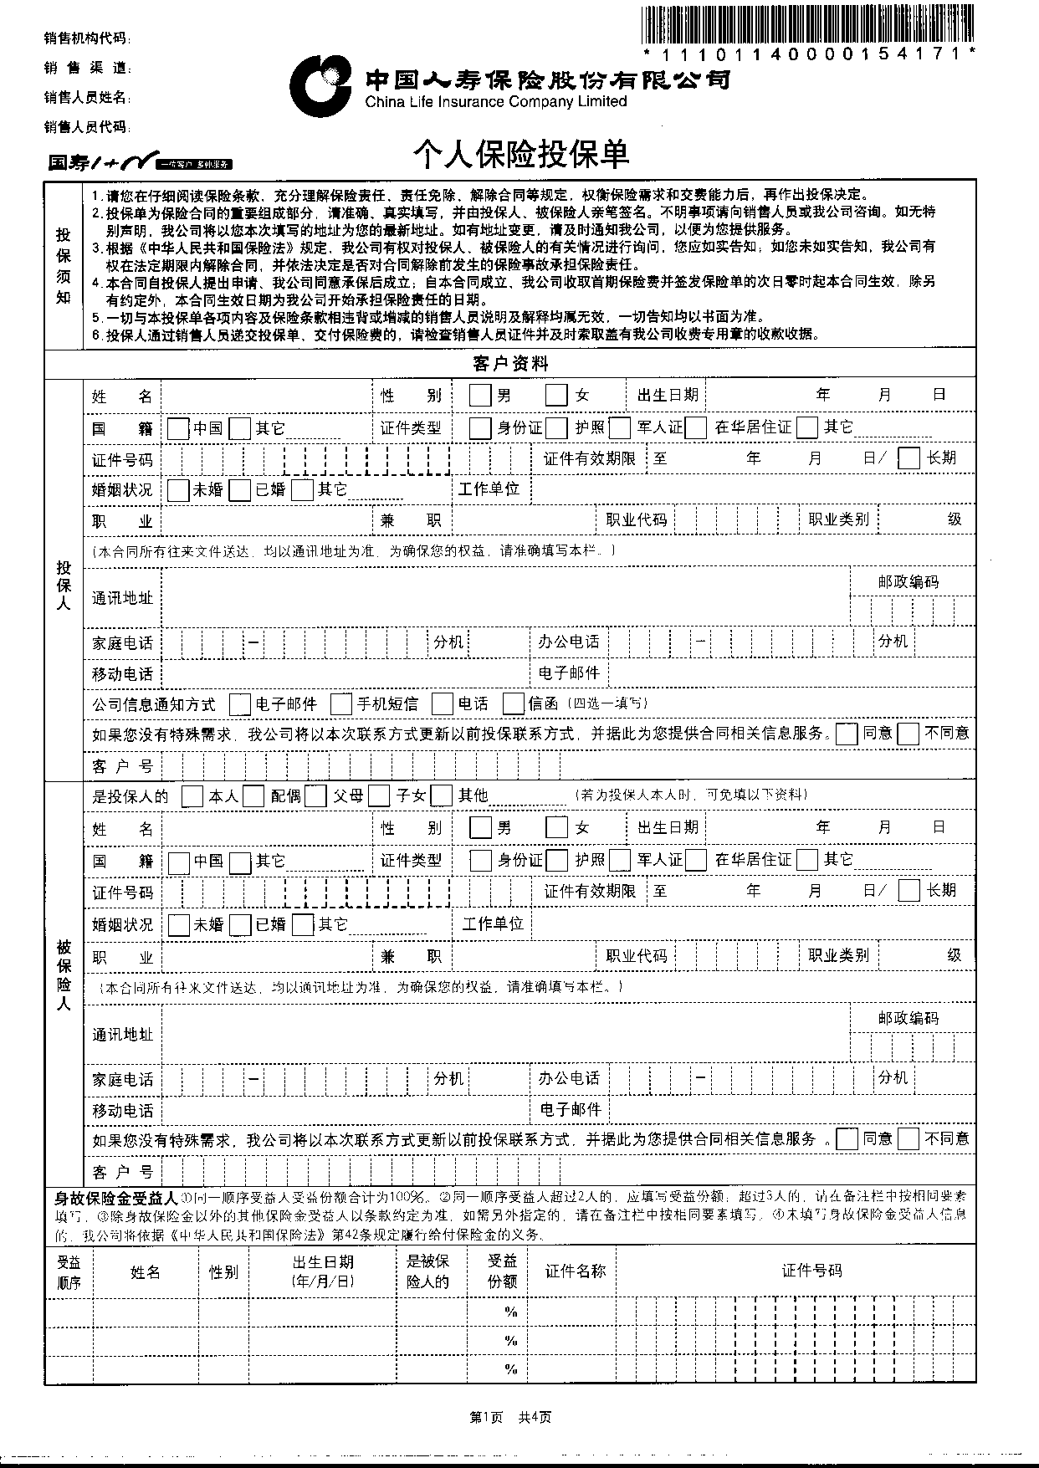

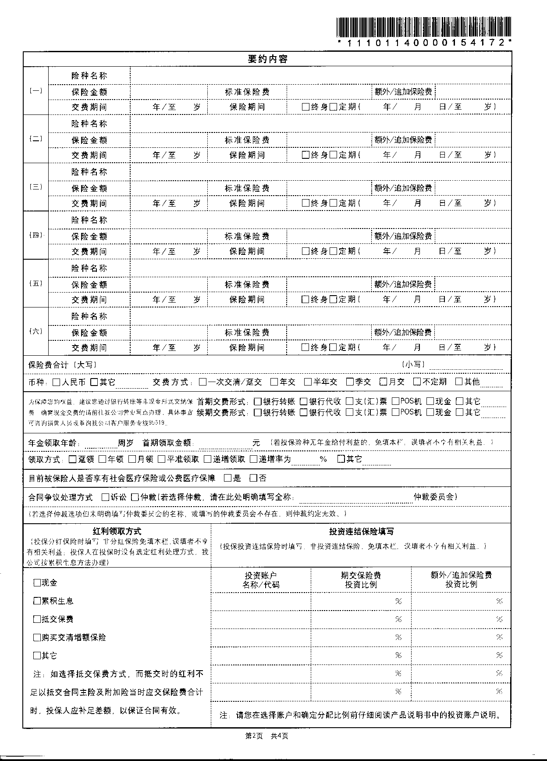

**项目二 人身保险销售业务**

**项目二 人身保险销售业务**

**任务二 团体人身保险销售业务**

【**综合训练**】

**一、不定项选择**

AC1. 团险投保人数和投保比例要求：投保人数必须在（ ）人及以上，且需占团体中符合参保条件成员总数的（ ）%以上。

A 5 B 10 C 75 D 50

A2. 再访的理由不包括：

A 保险代理员落东西 B递送设计建议书 C讲解详细条款 D 收集问卷调查

BC3. 团险计划书的形式

A口头说明 B 纸质书面 C电子文档

ABCD4. 团险的渠道型业务包括：

A 新农合业务 B 银行渠道 C旅游险渠道 D建工险渠道

ABCD5. 法人团体包括：

A 企业法人 B事业单位法人 C机关法人 D社会团体法人和其他法人

**二、判断**

√1.缘故开拓的主要源于我们已有的人际关系。

×2. 律师协会、计生协会属于法人团体。

√3. 保险公司不得为以购买保险为目的组织起来的团体承保团体保险。

√4. 在交流过程中，业务人员要时刻观察客户的情绪变化，适时结束谈话。

×5. 服务承诺是计划书的核心内容

**三、实务操作**

**资料**：红星制药厂，有员工300人，其中销售人员30人，参加了社会医疗保险。一次，保险公司业务员宋大宝与该厂总经理洪永发在朋友酒席相遇，洪总向宋大宝表露近年单位企业效益较好，社保医疗给员工医疗保障太低，门槛浅，自付比例和自费药均需要自己承担，而员工得病后一方面上班受到影响，工资减少，另一方面医疗费部分要自担，负担相对较重，而企业却无能为力，特别是患重大疾病，要付医疗费更大，洪总很是同情，，但却爱莫能助。另外，洪总刚刚从北京参加一个大型洽谈项目回来，面对长年在外的销售人员，万一发生意外，对家属的安抚问题很是担心。

**要求：** 请你按照业务流程给红星制药厂制定一份团体保险计划书

**项目三 人身保险承保业务**

**任务一 个人人身保险承保业务**

**【综合训练】**

**一、单选题**

（ D ）1.人身保险的保险标的是（ ）

A财产 B单证 C利益 D身体和寿命

（D ）2.不属于人身保险按投保风险分类是（ ）

A人寿保险 B健康保险 C意外伤害保险 D投资保险

（ C ）3不属于人寿保险的种类（ ）

A 生存保险 B死亡保险 C生死两全保险 D疾病保险

（ A）4.不属于健康保险的种类( )

A 意外伤害保险 B疾病保险 C生育保险 D医疗保险

（ A ）5.在健康保险实务中，保险人对初次投保健康保险的被保险人都要规定一个等待期（或观察期），则保险人作出这种规定的合理依据是：

A、推定被保险人在观察期内的患病为投保之前就存在的

B、推定被保险人在观察期内的患病为投保之后刚产生的

C、推定被保险人在观察期内的患病为观察期内就存在的

D、推定被保险人在观察期内的患病为观察期后刚产生的

( D )6.根据我国保险法规定，意外伤害保险属于（）范围

A、人寿保险 B、人身保险 C、财产保险 D、健康保险

( A )7.保险公司承保的核心环节是（ ）

A、核保 B、勘察 C、理算 D、复核

( D ) 8.按照我国保险法的规定，受益人是人身保险合同中享有保险金请求权的人，指定人身保险合同收益人的主体是

A、保险人 B、代理人或经纪人 C、保险监管部门 D、被保险人或者投保人

( D )9.人身意外伤害保险所承保的“意外伤害”应当具备的条件包括等

A、非本意的、内生的和突然的 B、非本意的、外来的和可预见的

C、本意的、非外来的和突然的 D、非本意的、外来的和突然的

( B ) 10.在寿险核保中，由于优质风险类别的人不仅身体健康，且有良好的家族健康史、无吸烟、酗酒等不良嗜好，保险人对他们所采取的承保方式

A、拒保 B、按照标准费率承保

C、按照高于标准的费率予以承保 D、按照低于标准的费率予以承保

**二、判断题**

（ √ ）1十六周岁以上（含十六周岁）不满十八周岁的公民，以自己的劳动收入为主要生活来源的，视为具有完全民事行为能力，可以作为投保人，为自己投保

（ × ）2与投保人有劳动关系的劳动者不属于保险利益关系

（√ ）3投保人指定受益人时须经被保险人同意

（ √）4为未成年人投保需法定监护人签署其本人姓名

( × )5人身保险合同中，由被保险人或投保人指定享有保险金请求权的人是被保险人

( √)6人身保险在订立保险合同时，投保人对被保险人必须具有保险利益

( √ )7在人身保险合同中，有关涉及受益人变更的事项要经被保险人同意。

* 1. **案例分析**

**1.** 95年3月，某公司职工陈某因患胃癌住院治疗，手术后出院在家休养。他的家人担心他接受不了这个事实，一直未将真实病情告诉本人。

8月陈某得知邻居邓某要去保险公司办理投保手续，便委托邓某代其办理“简易人身保险”的申请。邓某为陈某填单时，对“健康状况”一栏未填写，该保险公司的业务员也未按规定对此核实，便签了单准予投保。此后陈某每月按期交纳保险费。

97年6月，陈某因胃癌复发医治无效，于7月死亡。陈某的小儿子小陈以指定受益人身份到这家保险公司请求给付保险金。该保险公司在审查提交的有关证明时发现，陈某在投保时已患胃癌，并休养在家，不符合“简易人身保险”规定的投保条件：“年满16周岁到60周岁，身体健康，能正常劳动和正常工作，即符合全勤工作和劳动条件的人。

因此，保险公司拒绝给付保险金。小陈多次到保险公司索要未果，便98年2月向法院起诉。法院经受理后，判决保险公司应当支付保险金.

问: 为什么法院判决保险公司应当支付保险金？

**2.** 朱先生以其未婚妻韩某为被保险人，向保险公司投保人寿险，保险公司经审核后同意承保，并向签发了保险单。此保险单中写明：投保人与被保险人(韩某)关系为配偶；保险种类主险为某人寿，保险金额为20万元，保险费14，960元，保险期为终身；附险为意外伤害医疗。

第二年朱先生与韩某解除恋爱关系后，向保险公司提出解除保险合同并返还保险费的请求，双方因返保中应扣除手续费的比例问题而产生纠纷。

问: 投保人对被保险人是否具有保险利益？保险公司在承保过程中有没有责任？

**项目三 人身保险承保业务**

**任务二 团体人身保险承保业务**

【**综合训练**】

B1.初审岗如发现投保资料存在填写问题，将返给( )让客户确认

A理赔员 B业务员 C承保员 D核保人员

C2．团体保险是指投保人为其（ ）人以上特定团体成员（可包括成员配偶、子女和父母）投保，由保险人审核同意后，用一份保险合同提供保险保障的一种人身保险

A2 B3 C5 D10

C3．团体保险比个人保险逆选择的风险更大，所以下列哪项不是避免逆选择风险：

A确定有投保利益； B合理确定生效日期，避免倒签单；

C让主管领导签字； D保险方案合理，避免只保风险高的人。

A4．核保决定没有下列哪项？

A体检 B正常承保 C加费 D拒保

**ABC5．**团体保险保全服务包括:

A效力中止后需要恢复合同效力的保险合同；

B投保人补充或更正告知内容的保险合同；

C被保险人变更职业、工种的保险合同；

D上门为客户递送保单。

**项目四 人身保险理赔业务**

**任务一 个人人身保险理赔业务**

【**综合训练**】

**一、单选题**

（ D ）1 我国《保险法》规定，人寿保险以外的其他保险的被保险人或受益人，对保险人请求赔偿或给付保险金的权利，自其知道保险事故发生之日起（ ）

年不行使而消亡。

A 2年 B 3年 C 4年 D 5年

（ D ）2.理赔的流程一般不包括（ ）

A接案、立案 B初审、调查 C复核审批 D代为求偿

（ D ）3.是指保险人在保险标的发生风险事故后，对被保险人或受益人提出的索赔进行处理的行为。

A保险核保 B保险承保 C支付赔款 D保险理赔

（ D ）4.从经营的角度看（ ）充分体现了保险经济补偿职能的作用，是保险经营的重要环节。

A保险核保 B保险承保 C支付赔款 D保险理赔

( B )5．个人健康保险中规定等待期条款的主要目的是为了防止被保险人的

A．道德风险 Ｂ．逆选择 C．心理风险 D．提前退保

（ C ） 6．如果寿险合同的被保险人在宽限期内出险，保险人在理赔计算时，应扣除的款项是

A、被保险人的债权人提出的赔偿金额 B、投保人的预交保险费

C、 投保人欠缴的保险费 D、保单的未满期保险金

（ B）7 在我国，一般情况下以被保险人死亡为给付保险金条件的合同，自合同成立或者合同效力恢复之日起二年内，被保险人自杀的，且自杀被保险人并非无民事行为能力的人，保险人承担责任的情况是

A、承担给付保险金的责任 B、不承担给付保险金的责任

C、承担给付保险金额50%的责任 D、承担给付保险金额80%的责任

**二、判断题**

（ × ）1.人寿保险的被保险人或受益人对保险请求给付保险金的权利，自其知道保险事故发生之日起2年内有效。

（× ）2.保险理赔基本原则是重合同、守信用，公平、从实、效率原则。

（ √ ）3. 大部分案件进行第二现场查勘，道德风险高

（ × ）4. 核损人员只要逐级签署核损意见即可

（× ）5.人员伤亡赔偿中，死亡补偿费需提供，医院诊断证明

**三、案例分析**

1．朱先生以其未婚妻韩某为被保险人，向保险公司投保人寿险，保险公司经审核后同意承保，并向签发了保险单。此保险单中写明：投保人与被保险人(韩某)关系为配偶；保险种类主险为某人寿，保险金额为20万元，保险费14，960元，保险期为终身；附险为意外伤害医疗。

第二年朱先生与韩某解除恋爱关系后，向保险公司提出解除保险合同并返还保险费的请求，双方因返保中应扣除手续费的比例问题而产生纠纷。

问保险公司该不该赔偿？

2．小强在学校投保了保险金额为3万元的学生人身意外伤害保险。寒假去海南岛旅游，又投保了保险金额为10万元的旅游人身意外伤害保险。同时，乘坐班机，还购买了保险金额为20万元的航空意外伤害保险。飞机起飞后因异常天气坠毁，小强不幸遇难。如果所有保险的受益人指定为同一人。

问： 小强的家人能获得多少保险金，人身保险是否也遵循损失补偿原则？

3． 2003年，轰动香港娱乐界的新闻是天后级大姐大——梅艳芳的陨落。而事隔一年之后的2004年，轰动香港保险界的传闻也与这位巨星密切相关。

原来，梅艳芳在其演艺事业高峰时期的1990年前后，便买了一份2000万港元的高额保险。而据媒体报道，早在2002年，顾家孝顺的梅艳芳得知自己子宫颈长出肿瘤后，为免母亲日后失去依靠，便找保险界朋友又买了一份保额高达1000万港元的保险。但在购买第二份保额1000万港元的保险时，梅艳芳可能顾虑自己的巨星身份，先前一直未将病情公开，治病也在高度保密的情况下进行，因为怕患癌的秘密泄露而没有在保单上如实申报病情。2003年，梅艳芳去世后，便传出保险公司拒赔1000万港元保险金的消息。

问：你知道保险公司拒赔的理由吗？

4．王某于 2001 年 10 月向某保险公司投保了一份生死两全保险，被保险人为本人，受益人为其妻李某。   
 2003 年 1 月，王某经医院诊断为突发性精神分裂症。治疗期间，王某病情进一步恶化，终日意识模糊，狂躁不止，最终自杀身亡。事发之后，妻子李某以保险合同中列明 “ 被保险人因疾病而身故，保险人给付死亡保险金 ” 为由向保险公司提出给付死亡保险金的索赔要求，而保险公司则依据保险法第六十六条的规定，以死者系自杀身亡，且自杀行为发生在订立合同之后的两年之内为由，拒绝了周某的索赔要求，只同意退还保险单的现金价值。

问：保险公司拒赔理由是什么？ 拒赔是否合理？

**任务二 团体人身保险理赔业务**

**【综合训练】**

**一、单选题**

A1. 同一被保险人分别投保几个不同险种的伤亡案件，应按（ ）

A一险一案 B两险一案 C一险多案 D多险多案

D2. 内勤人员应认真与报案记录和保险金给付通知书内容详细核对，不包括：

A被保险人名称是否相符 B出险日期是否在保险期间内

C出险原因是否属于保险责任范围 D是否曾经多次理赔过

B3.根据《保险法》的规定，索赔申请人请求索赔的一般时效期为

A一年 B两年 C三年 D四年

**二、判断题**

√1. 投保单位作为索赔申请人，应由被保险人或其受益人签章确认（ ）

×2. 立案编号应以分公司自己编发的 “保险单证编号规则”的要求分别编制。

√3. 根据授权经营管理规定，对于超出本级理赔权限的案件，应及时上报上级公司，并按照上级公司的指示办理

**三、案例分析**

某单位为全体职工投保了简易人身险，简易人身险条款规定的最高投保年龄(65岁)，月交保险费30元。付某在投保时已有67岁，他隐瞒了真是年龄，登记为65岁，1995年11月12日生效。1997年5月，该单位职工付某因交通事故不幸死亡，他的家人带着单位开出的介绍信及相关的证明资料，到保险公司申领保险金。保险公司在查验这些单证时，发现被保险人付某投保时所填写的年龄与其户口簿上所登记的不一致，投保单上所填写的64岁显然是不真实的。故拒赔

问：保险公司拒赔是否合理？

**项目五 人身保险客户服务业务**

**任务 售前售后客户服务**

【**综合训练**】

**一、单选**

A1、定位客户需求时首先要（ ）

A、把握客户的基本情况 B、看好客户的侧重点

C、向客户推销产品 D、询问客户的喜好

D2、倾听意味着（ ），排除杂念。

A、想好下面要说的话 B、尽可能的多向客户介绍产品

C、提出好的问题 D、自己只听不说

C3、与客户沟通过程中，可以用下列表明您对说话内容感兴趣的方式哪种是错误的：（ ）

A、保持视线接触 B、表示赞同 C、打断客户的谈话 D、让人把话说完

B4、下列不属于与客户沟通的模式的是（ ）

A、礼貌待客式 B、规范服务式 C、技巧推广式 D、个性服务式

D5、礼貌待客讲究即时应对下列不属于即时应对的是（ ）。

A、时间即时 B、空间即时 C、语言即时 D、地点即时

A6、电话接通后首先要做的是（ ）

A、说明自己的身份 B、宣传自己的公司 C、说明约访事由

D、介绍保险产品

B7、下列哪一项不属于接手孤儿保单的基本步骤（ ）。

A、拜访前准备 B、了解保单存在的问题

C、接触客户 D、了解客户情况

D8、保险理赔环节不包括下面哪一步（ ）。

A、受理报案 B、立案 C、审核 D、承保出单

A9、受理报案就是（ ）发生保险事故后，被保险人要立即通过口头或函电方式通知保险公司。

A、保险标的 B、投保人 C、被保险人 D、报案人

**二、判断**

×1、要了解客户的情况基本,你最直接的途径是通过与客户的文字交流（ ）。

√2、沟通意味着与别人的意见交流或是共享，这需要比谈话更高的技巧。（ ）

√3、别人说的和我们所听到的可能会产生理解上的偏差，我们个人的分析、假设、判断和信仰可能会歪曲我们听到的事实。（ ）

×4、为了改进人们的沟通，应提倡“积极地倾听”，所谓积极的倾听就是被动地听对方所说的话不提任何问题。（ ）

√5、聆听时，必须看着对方的眼睛。人们判断您是否在聆听和吸收说话的内容，是根据您是否看着对方来做出的。（ ）

×6、客户服务人员提供的语言和非语言服务信息不一致时，客户会倾向于相信语言反映出来的服务信息。（ ）

√7、电话回访在概念上是很广义的，确切的说电话回访对我们而言应该叫做电话销售或是电话销售，是随着消费者为主导的市场的形成，以电话为手段的销售手法。（ ）

√8、打电话的基本动做是：坐姿端正，右手持听筒，左手拿笔，准备好客户档案和记录本。（ ）

√9、电话接通后的第一句“开场白”是非常重要的，应当包括对客户的问候、对自己身份的介绍、对客户时间方便与否的询问等内容。（ ）

×10、人们购买保险产品的初衷往往是为了在万一发生风险时能够获得经济上的补偿，而这种补偿一般要通过保险承保来实现。（ ）

√11、保险公司在出险后依据保险合同约定向保户理赔有两种方式：赔偿和给付。

√12、车险出险后要在48小时内报案，否则保险公司有权不予赔偿。（ ）

√13、诚实、诚恳、诚心诚意其实就是最好最有效的解决客户投诉的方法与技巧。

√14、良好的心理素质是投诉人必备能力。不论遇到什么类型的投诉人，要处理多么复杂的投诉案件，首先得让自己保持心态平稳。（ ）

×15、很多客户在投诉时会表现出烦恼、失望、泄气、发怒等各种情感，客服人员应当把这些表现当做是对客服人员个人的不满。（ ）

**三、案例分析**

李某原有一辆马自达轿车，2005年3月，他为车辆购买了1年的综合险。同年12月31日上午，他将轿车转让过户给好友陈某，但尚未向保险公司书面申办保险合同批改手续。下午，陈某让司机段某驾驶该车到荆州办事，途中，轿车撞上分道标志牌。2006年1月，保险公司为该车定损为7900余元。陈某拿着李某的保单去理赔，请回答以下问题：

1、陈某应在何时进行报案？

2、判断陈某有没有报案资格？

3、陈某报案是应告知提交哪些资料？

**四、实践操作题**

**资料**：客户投诉事由如下：客户李明购买本公司保险产品每年9月1日应支付保费3500元，约定由保险代理人每年在交费日前进行短信提醒，但今年保险代理人没有进行提醒致使李明没有按时交费，造成保单失效。

**要求：**1.请两名同学分别扮演客服人员和投诉客户，进行客户投诉的受理工作并填写《客户投诉登记表》。对于表内的各项记载，尤其是名称、地址、联络电话以及投诉内容必须复述一次，并请客户确认。

**客户投诉记录表**

|  |  |  |  |  |  |  |  |  |  |
| --- | --- | --- | --- | --- | --- | --- | --- | --- | --- |
| 记录人 |  | 记录时间 | 年 月 日  点 分 | | | | 编号 |  | |
| 客户  情况 | 客户名称 |  | | 客户编号 | | |  | | |
| 客户地址 |  | | | | | | | |
| 联系人 |  | 联系电话 | |  | 传真 | | |  |
| 其他内容 |  | | | | | | | |
| 投诉  方式 | 1、电话 2、FAX 3、信件  4、EMAIL 5、来访 6、其他 | | | | | | | | |
| 投诉  内容 |  | | | | | | | | |
| 客户  要求 |  | | | | | | | | |
| 紧急度 | 1、非常紧急 2、急 3、普通 | | | | | | | | |
| 客户中心意见 |  | | | | | | | | |
| 销售中心意见 |  | | | | | | | | |
| 理赔中心意见 |  | | | | | | | | |
| 负责人批示 |  | | | | | | | | |

2.语速练习，将语速降低下来，需要把握好停顿的地方，例如：段与段之间的需要停顿；介绍嘉宾需要停顿；句与句之间以及重要的句子需要停顿。停顿的时间，其他人可以给你一个鼓励或者肯定的奖励。语速快慢也是一个人的风格，但有一个标准，最长不能超过300字每分钟，声音可高可低，富有韵味，语速在100—300字每分钟，调整自如，如此坚持练习一周。